西安电子科技大学

Java程序设计 课程实验报告

实验名称 设计BankSystem类
计算机科学与技术 学院 2103051 班
成 绩

姓名 张平 学号 21030540006
同作者
实验日期 2022 年 04 月 19 日
指导教师评语：

指导教师：
年 月 日
实验报告内容基本要求及参考格式
一、实验目的
二、实验内容
三、实验过程
四、实验结果分析
五、实验小结（实验过程感受和建议）

实验目的
1. 掌握面向对象的类、继承、多态概念。
2. 能运用Java语言完成基于面向对象的指定功能的程序制作。

实验内容
Design BankSystem class. You need to design more than one class. For example: You need to design a class BankAccount to model users’ bank accounts. Probably different bank accounts (CashAccount, CreditAccount, …). The account should keep a user’s name and balance, accurate to the nearest cent… The user should be able to make deposits and withdrawals on his/her account, as well as changing the account’s name at any time. Also, the system needs to be able to find out how many BankAccounts have been created in total. For each account, only the last 6 Transactions should be able to store in ascending order and be printed.

实验分析
- 实验环境
操作系统：Windows 11
集成开发环境：Eclipse IDE for Enterprise Java and Web Developers (includes Incubating components) 2022-03 (4.23.0)
- 实验结果分析：
测试函数如下：
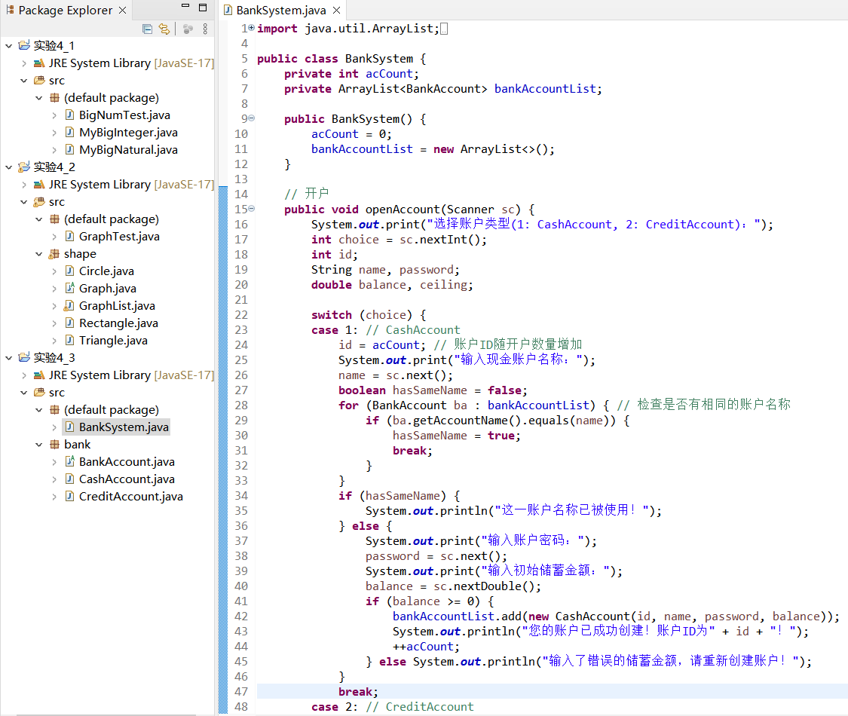
执行结果如下所示：

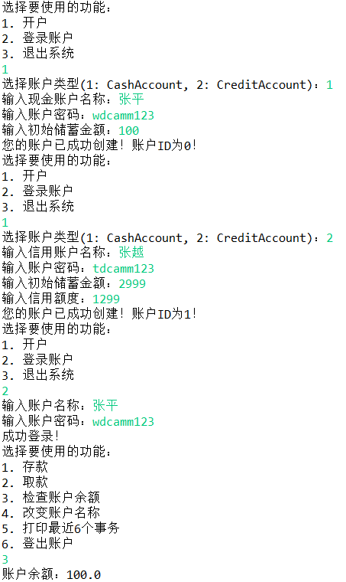
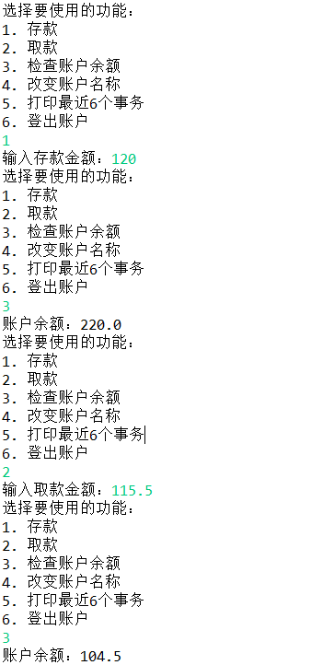
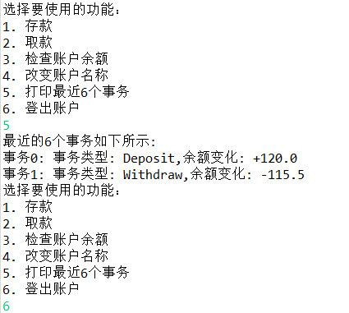
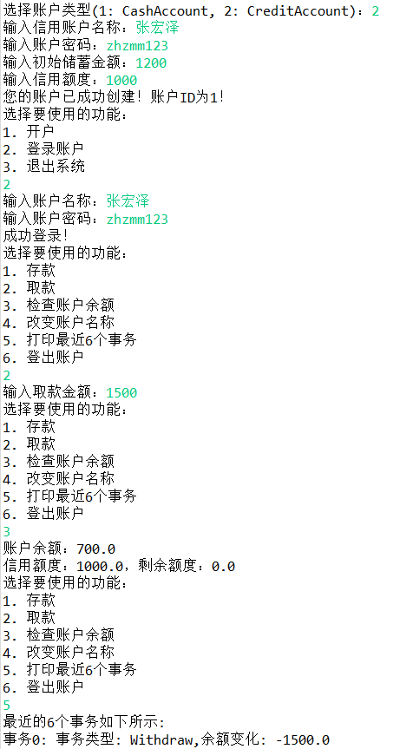
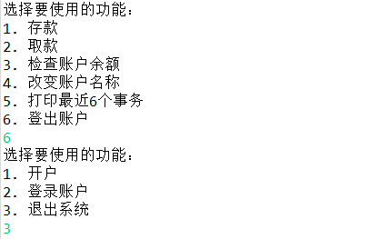

如上所示，实验结果正确。

实验小结
本次实验比较简单，使我掌握了基础的面向对象程序开发知识。

